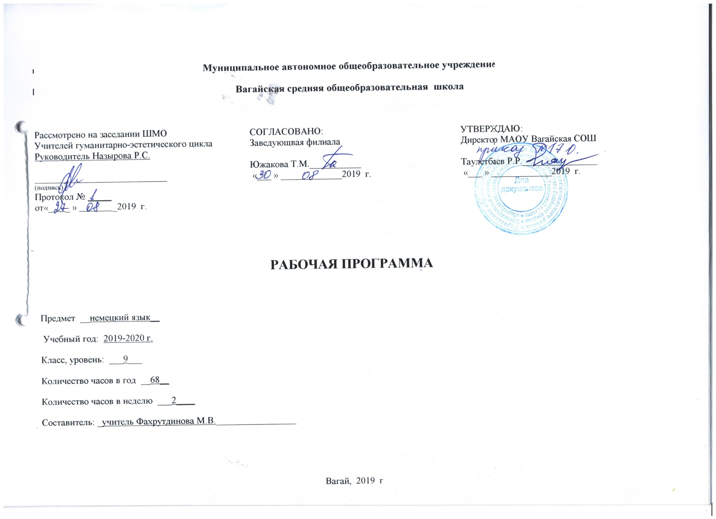
Рабочая программа по немецкому языку 9 класс.

- Планируемые результаты освоения учебного предмета «Немецкий язык» в 9 классе
Личностные
Учащийся научится:
- ответственно относиться к учению, готовности и способности к самообразованию и саморазвитию на основе мотивации к обучению и познанию;
•​ личной ответственности за свои поступки, в том числе в процессе учения; уважительному отношению к иному мнению, истории и культуре других народов;
•​ умению сотрудничать с взрослыми и сверстниками, находить выходы из спорных ситуаций;
•​ работе с ориентацией на результат.
Учащийся получит возможность научиться:
•​ иметь представление об изучаемом иностранном языке как средстве выражения мыслей, чувств, эмоций;
•​ уважению к культурным ценностям англоговорящих народов через знакомство с художественными произведениями, участие в проводимых праздниках;
•​ владеть элементарными средствами выражения чувств и эмоций на английском языке;развивать чувство прекрасного в процессе знакомства с образцами доступной иноязычной детской художественной литературы.
Метапредметные результаты
Регулятивные
Учащийся научится:
- планировать, контролировать и оценивать учебные и речевые действия в соответствии с поставленной задачей и условиями ее реализации;
- смысловому чтению текстов различных стилей и жанров, осознанно строить и понимать устное и письменное высказывание на немецком языке в доступных типичных речевых ситуациях с учетом коммуникативных потребностей и возрастных, речевых возможностей учащегося.
Учащийся получит возможность научиться:
- соотносить свои действия с планируемыми результатами, осуществлять контроль своей деятельности в процессе достижения результата, определять способы действий в рамках предложенных и условий и требований, корректировать свои действия в соответствии с изменяющейся ситуацией;
- оценивать правильность выполнения учебной задачи, собственные возможности её решения;
- владеть основами самоконтроля, самооценки, принимать решения и осуществлять осознанный выбор в учебной и познавательной деятельности; умение определять понятия, создавать обобщения, устанавливать аналогии, классифицировать, самостоятельно выбирать основания и критерии для классификации, устанавливать причинно-следственные связи, строить логическое рассуждение, умозаключение (индуктивное, дедуктивное и по аналогии) и делать выводы.
Познавательные
Учащийся научится:
- создавать, применять и преобразовывать знаки и символы, модели и схемы для решения учебных и познавательных задач;
- организовывать учебное сотрудничество и совместную деятельность сучителем и сверстниками; работать индивидуально и в группе: находить общее решение и разрешать конфликты на основе согласования позиций и учёта интересов; формулировать, аргументировать и отстаивать своё мнение;
- осознанно использовать речевые средства в соответствии с задачей коммуникации для выражения своих чувств, мыслей и потребностей;
- планировать и регулировать свою деятельность.
Учашийся получит возможность научиться:
- владеть устной и письменной речью, монологической контекстной речью;
- формировать и развивать компетентности в области использования информационно-коммуникационных технологий (далее ИКТ-компетенции);
- формировать и развивать экологическое мышление, применять его в познавательной, коммуникативной, социальной практике и профессиональной ориентации.
Основы учебно-исследовательской и проектной деятельности
Учащийся научится:
•​ распознавать и ставить вопросы, ответы на которые могут быть получены путём научного исследования, отбирать адекватные методы исследования, формулировать вытекающие из исследования выводы;
•​ ясно, логично и точно излагать свою точку зрения;
•​ отличать факты от суждений, мнений и оценок.
Учащийся получит возможность научиться:
•​ самостоятельно определять тему, планировать и выполнять учебный проект;
•​ осознавать свою ответственность за достоверность полученных знаний, за качество выполненного проекта;
•​ целенаправленно и осознанно развивать свои коммуникативные способности, осваивать новые языковые средства.
Предметные результаты
Говорение
Учащийся научится:
- в условиях непосредственного общения в типичных ситуациях бытового, учебнотрудового и межкультурного общения вести элементарный диалог этикетного характера, диалог-расспрос и диалог-побуждение, соблюдая элементарные нормы речевого этикета, принятые в немецкоязычных странах.
Учащийся получит возможность научиться:
- делать устные монологические высказывания (объемом не менее пяти предложений), выражая при этом на элементарном уровне свое отношение к предмету высказывания и пользуясь основными коммуникативными типами речи (описанием, сообщением, рассказом, характеристикой).
Аудирование
Учащийся научится:
- понимать содержание учебных, а также небольших аудиотекстов, содержащих изученный языковой материал и соответствующих уровню развития детей и их интересам.
Учащийся получит возможность научиться:
- при непосредственном общении понимать просьбы и указания учителя и одноклассников, связанные с учебными и игровыми ситуациями на уроке, и вербально/невербально реагировать на них.
Чтение
Учащийся научится:
- выразительно читать вслух простые и небольшие по объему тексты, построенные преимущественно на знакомом языковом материале;
- читать про себя с пониманием основного содержания короткие, простые тексты, имеющие ясную логическую структуру и соответствующие интересам и уровню подготовки учащихся;
- читать про себя с извлекать полною информацию из текстов, построенных на знакомом учащимся языковом материале.
Письмо
Учащийся научится:
- владеть техникой письма.
Учащийся получит возможность научиться:
- писать короткое личное письмо или поздравление с праздником с опорой на образец.
Языковая компетенция (языковые представления и речевые навыки):
Учащийся научится:
- адекватное произношение и различение на слух всех звуков немецкого языка, соблюдение правильного ударения в словах и фразах;
- соблюдать особенности интонации основных типов предложений.
Учащийся получит возможность научиться:
- распознавать и употреблять в речи изученных в курсе начальной школы лексических единиц (слов, словосочетаний, оценочной лексики, речевых клише) и грамматических явлений.

2. Содержание учебного предмета
I.Beruf. – Профессия. (6 часов)
Придаточные относительные предложения; относительные местоимения в именительном и винительном падежах. Говорить о профессиях. Уточнять что-либо. Отвечать на вопросы анкеты. Говорить о своих слабых и сильных сторонах. Читать и соотносить прочитанную информацию с визуальным рядом. Читать и понимать страноведческий текст о профессиях. Проводить интервью.
II.Wohnen. – Проживание. (6 часов)
Относительные придаточные предложения с союзами was, wo, wie; употребление Infinitiv+zu. Описывать место, где учащиеся любят находиться. Понимать пословицы о порядке. Писать письмо в редакцию на тему «Уборка в комнате». Понимать газетные объявления о продаже\аренде жилья. Высказывать желание или мнение. Понимать на слух аудиотексты, речь учителя, одноклассников. Вербально реагировать на услышанное. Составлять рассказы о доме или квартире своей мечты, используя подходящие речевые образцы. Читать и анализировать грамматический комментарий об относительных придаточных предложениях с союзами was, wo, wie.
III.Zukunft. – Будущее. (6 часов)
Введение и употребление das Futur; глагол wеrden+Infinitiv. Читать и воспринимать на слух, понимать прогнозы. Устно составлять прогнозы на будущее. Понимать на слух речь учителя, одноклассников и тексты аудиозаписей, построенные на изученном языковом материале, находить нужную информацию на слух. Читать и понимать аутентичные тексты, находить нужную информацию, отвечать на вопросы. Говорить о будущем. Делать сообщения, оформлять творческую работу о городе будущего (проект).
IV.Essen. – Еда. (6 часов)
Употреблять превосходную степень прилагательных и наречий; местоимённые наречия da предлоги. Описывать иллюстрации. Заказывать еду. Выражать жалобу. Составлять диалоги в ситуации «В кафе». Читать и воспринимать текст о проблемах с весом. Воспринимать на слух и понимать диалоги о посещении кафе. Читать и понимать меню. Работать со словарём.
V.Gute Besserung. – Хорошего выздоровления. (6 часов)
Употреблять возвратные местоимения в дательном падеже; придаточные предложения цели с союзом damit. Записываться на приём к врачу. Понимать на слух речь учителя, одноклассников и тексты аудиозаписей, построенные на изученном языковом материале, находить запрашиваемую информацию. Устно описывать проблемы со здоровьем. Писать и инсценировать диалоги в ситуации «У врача». Советовать кому-либо что-либо. Читать тексты о лекарствах, понимать инструкцию к применению лекарственных средств и отвечать на вопросы. Формулировать причину визита в ситуации «Посещение врача».
VI.Die Politik und ich. – Политика и я. (7 часов)
Употреблять оборот um … zu + Infinitiv; das Präteritum. Называть причину действий. Высказывать мнение и аргументировать его. Делать доклад об избирательных правах молодёжи. Создавать проект о политической жизни Германии, Австрии, Швейцарии. Воспринимать и понимать на слух о праве на выборы, записывать и использовать необходимую информацию в докладе. Готовить устный и письменный доклад о политическом устройстве немецкоязычных стран. Читать и понимать тексты страноведческого характера.
VII.Planet Erde. – Планета Земля. (6 часов)
Задавать косвенный вопрос; употреблять предлог wegen + Genetiv. Читать и понимать текст об изменении климата. Выражать сомнение и удивление. Говорить о проблемах экологии. Воспринимать на слух и понимать текст о науке бионике, отвечать на вопросы. Описывать иллюстрации. Составлять ассоциограммы и использовать их при подготовке устного высказывания. Находить информацию на немецком языке о новейших экологических технологиях в Интернете. Уметь передавать чужую речь своими словами.
VIII.Schönheit. – Красота. (6 часов)
Склонение прилагательных; указательные местоимения derselbe, dieselbe, dasselbe, dieselben. Описывать внешность человека. Высказывать и аргументировать своё мнение. Советоваться при покупке одежды. Воспринимать и понимать на слух речь учителя, одноклассников и тексты аудиозаписей по теме «Внешность», «Покупка одежды». Читать газетные заметки о красоте и фитнесе, о конкурсе красоты. Писать и разыгрывать диалоги о внешности, характере и одежде. Описывать иллюстрации. Составлять ассоциоргаммы и использовать их при подготовке к устного высказывания.
IX.Spaβ haben. – Получать удовольствие. (6 часов)
Задавать косвенный вопрос без вопросительного слова с союзом ob. Говорить об экстремальных видах спорта. Убеждать кого-либо. Писать письмо. Извлекать статистическую информацию из диаграммы, отвечать на вопросы. Обсуждать статистическую информацию. Слушать и понимать текст песни. Слушать и дописывать диалоги. Читать тексты об экстремальных видах спорта и соотносить их с иллюстрациями. Проводить интервью по теме. Понимать письмо сверстника из Германии и писать на него ответ.
X.Technik. – Техника. (6 часов)
Употреблять время das Präsens и das Präteritum Passiv; глагол lassen. Описывать возможности робота. Читать и понимать текст об истории роботов. Вести дискуссию на заданную тему. Писать письмо в редакцию. Описывать иллюстрации. Указывать на выполнение каких-либо действий. Письменно и устно описывать один день, проведённый без использования электронных устройств (проект №1); собственный опыт общения с роботами (проект №2).
XI.Mauer – Grenze – Grünes Band. – Стены – Границы – «Зелёный пояс» (7 часов)
Употреблять время das Plusquamperfek; согласование времён; употребление союза nachdem. Говорить об исторических событиях. Говорить о последовательности событий в прошлом. Слушать и понимать интервью. Читать и понимать тексты на исторические темы. Называть даты. Проводить опрос об исторических событиях. Сравнивать исторические события в Германии и России. Создавать проект страноведческого характера.

3.Тематическое планирование с указанием количества часов, отводимых на освоение каждой темы

Тема раздела/ количество часов | № урока | Тема урока/ количество часов
Профессии ( 6 ч) | 1 | Профессии / 1 час
Профессии ( 6 ч) | 2 | Описываем профессии / 1 час
Профессии ( 6 ч) | 3 | Образование и профессия. / 1 час
Профессии ( 6 ч) | 4 | Особенные профессии. / 1 час
Профессии ( 6 ч) | 5 | Входная контрольная работа. / 1 час
 | 6 | Заполняем анкету. / 1 час
Место проживания ( 6ч) | 7 | Место проживания. / 1 час
Место проживания ( 6ч) | 8 | Описываем дом и квартиру / 1 час
Место проживания ( 6ч) | 9 | Любимое место. / 1 час
Место проживания ( 6ч) | 10 | Убираем комнату. / 1 час
Место проживания ( 6ч) | 11 | Письмо в журнал. / 1 час
Место проживания ( 6ч) | 12 | Ищем квартиру в Гамбурге. / 1 час
Будущее ( 6 ч) | 13 | Будущее. / 1 час
Будущее ( 6 ч) | 14 | Игра «Говори правду». / 1 час
Будущее ( 6 ч) | 15 | Большинство живёт в городах. / 1 час
Будущее ( 6 ч) | 16 | Контрольная работа №1. / 1 час
Будущее ( 6 ч) | 17 | Жизнь в городах сегодня. / 1 час
Будущее ( 6 ч) | 18 | Проект: «Твой город». / 1 час
Еда. Продукты ( 6 ч) | 19 | Еда. Продукты. / 1 час
Еда. Продукты ( 6 ч) | 20 | Продукты питания. / 1 час
Еда. Продукты ( 6 ч) | 21 | В бистро. / 1 час
Еда. Продукты ( 6 ч) | 22 | Стройная фигура и диета. / 1 час
Еда. Продукты ( 6 ч) | 23 | Вкусы и пристрастия в еде. / 1 час
Еда. Продукты ( 6 ч) | 24 | Немецкие национальные блюда. / 1 час
Хорошего выздоровления ( 6 ч) | 25 | Хорошего выздоровления. / 1 час
Хорошего выздоровления ( 6 ч) | 26 | Что болит. / 1 час
Хорошего выздоровления ( 6 ч) | 27 | Описываем проблемы со здоровьем. / 1 час
Хорошего выздоровления ( 6 ч) | 28 | Даём советы. / 1 час
Хорошего выздоровления ( 6 ч) | 29 | У врача. / 1 час
Хорошего выздоровления ( 6 ч) | 30 | Контрольная работа №2. / 1 час
Политика и я ( 7 ч) | 31 | Политика и я. / 1 час
 | 32 | Правительство Германии. / 1 час
 | 33 | Федеральные Земли. / 1 час
 | 34 | Заметки в газетах. / 1 час
 | 35 | Поговорим о прошлом. / 1 час
 | 36 | Зачем я это делаю. / 1 час
 | 37 | Право выбора немецких подростков. / 1 час
Планета Земля (6 ч) | 38 | Планета Земля / 1 час
Планета Земля (6 ч) | 39 | Охрана окружающей среды. / 1 час
Планета Земля (6 ч) | 40 | Соцопрос на экологическую тему. / 1 час
Планета Земля (6 ч) | 41 | Проблема мусора в городах. / 1 час
Планета Земля (6 ч) | 42 | Даём советы. / 1 час
Планета Земля (6 ч) | 43 | Учимся у природы. / 1 час
Красота ( 6 ч) | 44 | Красота / 1 час
Красота ( 6 ч) | 45 | Описываем человека. / 1 час
Красота ( 6 ч) | 46 | Высказываем мнение о внешности. / 1 час
Красота ( 6 ч) | 47 | Направления моды. / 1 час
Красота ( 6 ч) | 48 | Покупаем одежду. / 1 час
Красота ( 6 ч) | 49 | Контрольная работа №3. / 1 час
Досуг и развлечения ( 6 ч) | 50 | Досуг и развлечения / 1 час
Досуг и развлечения ( 6 ч) | 51 | Экстремальные виды спорта. / 1 час
Досуг и развлечения ( 6 ч) | 52 | Берём интервью. / 1 час
Досуг и развлечения ( 6 ч) | 53 | Мой любимый вид спорта / 1 час
Досуг и развлечения ( 6 ч) | 54 | Что-нибудь преодолевать. / 1 час
Досуг и развлечения ( 6 ч) | 55 | Пишем письмо. / 1 час
Техника ( 6 ч) | 56 | Техника / 1 час
 | 57 | Роботы. / 1 час
 | 58 | Школы будущего. / 1 час
 | 59 | Описываем деятельность различных машин. / 1 час
 | 60 | Это та можешь./ 1 час
 | 61 | Проект: «Из собственного опыта». / 1 час
Из истории Германии  ( 7 ч) | 62 | Из истории Германии. / 1 ч
Из истории Германии  ( 7 ч) | 63 | История возникновения государства. / 1 час
Из истории Германии  ( 7 ч) | 64 | Экскурсия по Берлину. / 1 час
Из истории Германии  ( 7 ч) | 65 | Великие люди Германии. / 1 час
Из истории Германии  ( 7 ч) | 66 | Итоговая контрольная работа. / 1 час
Из истории Германии  ( 7 ч) | 67 | Падение Берлинской стены. / 1 час
Из истории Германии  ( 7 ч) | 68 | История Европы. / 1 час

